Bước 1:
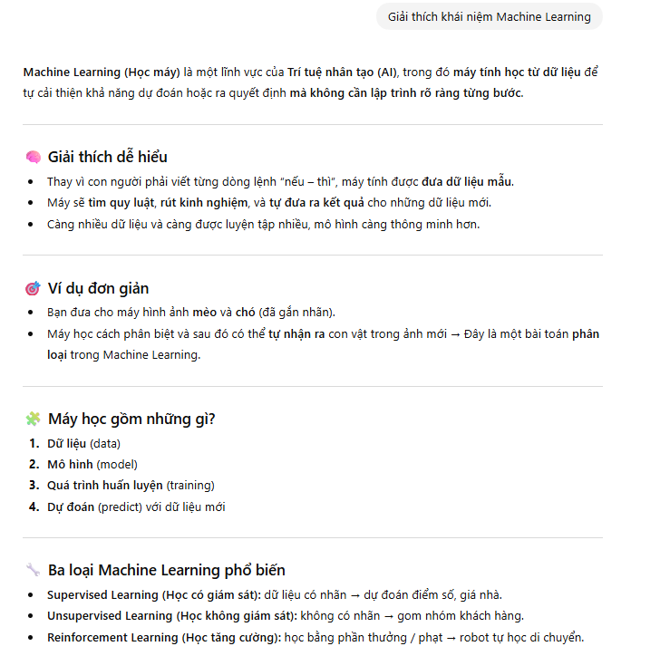
Bước 2: Phân tích phản hồi AI
Phản hồi này cũng cũng đủ đấy, nhưng mà lại khá là khó hiểu nếu bạn ko phải thách đấu, như định nghĩa nhãn dán là gì, dữ liệu có dán là sao, khá là mất công khi phải hỏi lại, ví dụ cũng ??? khi mà rõ rang mèo khác chó thì có ảnh nào có2 con thì kiểu gì chả phân biệt đúng

Bước 3: Viết prompt mới
“Tưởng tượng nào, bạn là một trợ giảng tâm huyết, yêu nghề, sống healthy, vật chất đủ đầy, có trách nhiệm hướng dẫn môn lập trình, vậy hãy giải thích lại khái niệm machine learning, theo cách dễ hiểu nhất cho người mới nha, trình bày ngắn thôi, tầm 200 chữ, kèm theo một ví dụ minh hoạ thực tế vào”

